Siječanj, 2022.

JELOVNIK | 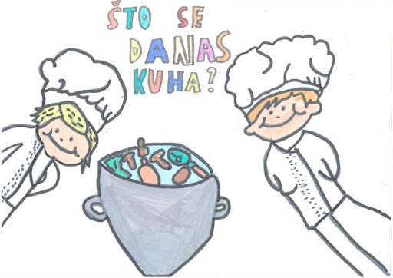
Ponedjeljak | Utorak | Srijeda | Četvrtak | Petak
10 | 11 | 12 | 13 | 14
RUČAK: tjestenina u umaku  bolognese  PRILOG: zelena salata, kruh  UŽINA: voće | RUČAK: pohani odrezak  PRILOG: kuhano povrće, kruh  UŽINA: voće | RUČAK: teleći rižoto  PRILOG: cikla, kruh  UŽINA: voće | RUČAK: pečena piletina  PRILOG: pekarski krompir, kruh  UŽINA: kolač | RUČAK: riblji štapići  PRILOG:blitva, kruh  UŽINA: voće
17 | 18 | 19 | 20 | 21
RUČAK: varivo s graškom i junetinom  PRILOG: kruh  UŽINA: voće | RUČAK: juha, hrenovka  PRILOG: pomfrit, kruh  UŽINA: voće | RUČAK: mesne okruglice  PRILOG: palenta, kruh  UŽINA: kolač | RUČAK: pohani odrezak  PRILOG: kuhano povrće, kruh  UŽINA: voće | RUČAK: riblji štapići  PRILOG: blitva, kruh  UŽINA: voće
24 | 25 | 26 | 27 | 28
RUČAK: juha, rižoto od piletine  PRILOG: kruh  UŽINA: voće | RUČAK: tjestenina u umaku  bolognese  PRILOG: zelena salata, kruh  UŽINA: voće | RUČAK: varivo s mahunama  PRILOG: kruh  UŽINA: kolač | RUČAK: grah s kobasicama  PRILOG: kruh  UŽINA: voće | RUČAK: hrenovka  PRILOG: pomfrit, kruh  UŽINA: kolač
Ponedjeljak | Utorak | Srijeda | Četvrtak | Petak
31
RUČAK: pileći ražnjići

PRILOG: rizi-bizi, kruh

UŽINA: kolač

